- 第一步，在基础资料 – 》 “开票信息备案”与“收件地址管理”页面，新增所需的开票类型与收件地址。
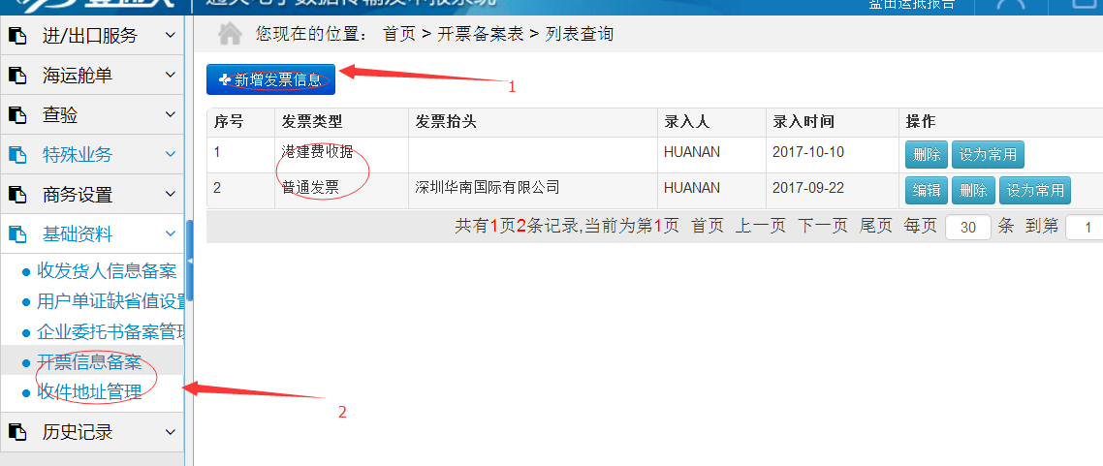

- 第二步，财务报表页面， 进行发票申请，可以自行选择所需的开票金额，不可重复开票

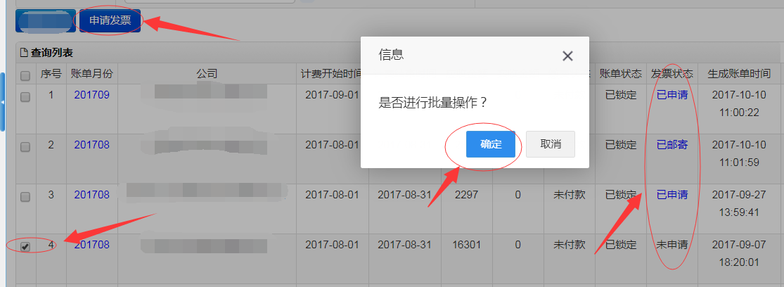
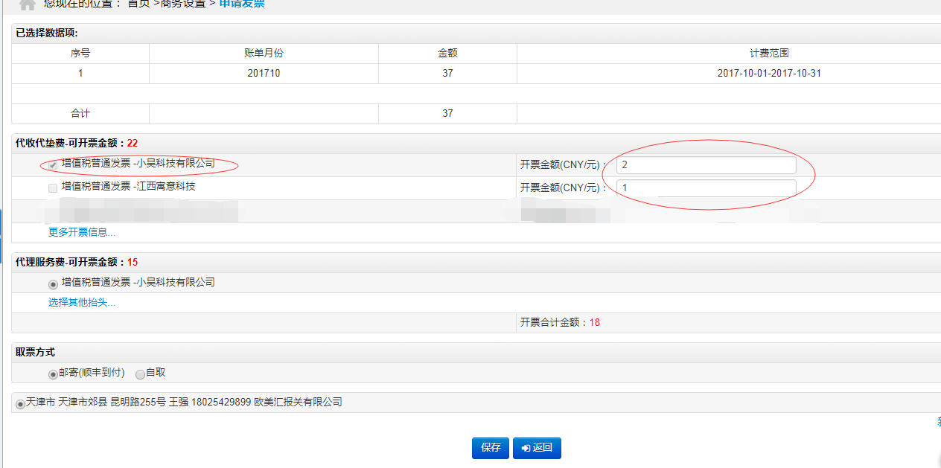
- 申请后状态跟踪可看发票状态栏的申请状态

